“Por un control fiscal efectivo y transparente”

PARA: Doctora CARMEN ROSA MENDOZA SUÁREZ
Jefe Oficina de Control Interno

DE: DIRECTORA DE TECNOLOGIAS DE LA INFORMACIÓN Y LAS COMUNICACIONES

ASUNTO: Seguimiento Plan de Mejoramiento con corte a junio de 2015

De manera atenta y para los fines pertinentes adjunto en medio magnético el seguimiento al Plan de Mejoramiento con corte a junio de 2015, correspondiente a la Dirección de TIC.

Cordialmente,

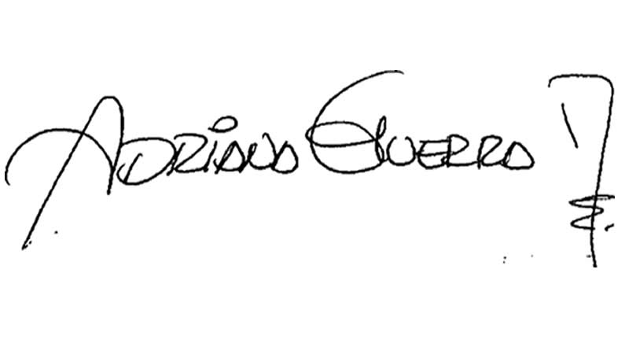
ADRIANA DEL PILAR GUERRA MARTINEZ

Anexo: SI _X_ NO__ Numero de folios (1 archivo magnético)

Proyectó: Adriana Guerra Martínez – Directora de TIC
Elaboró: Henry Linares Castañeda – Funcionario Dirección de TIC

